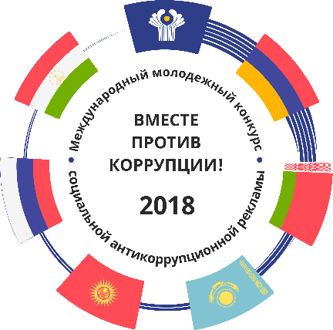

Плакат является работой, поступившей в рамках Международного молодежного конкурса социальной антикоррупционной рекламы «Вместе против коррупции!», организованного Генеральной прокуратурой РФ (Смирнова Екатерина 33 года г.Чебоксары Чувашия)